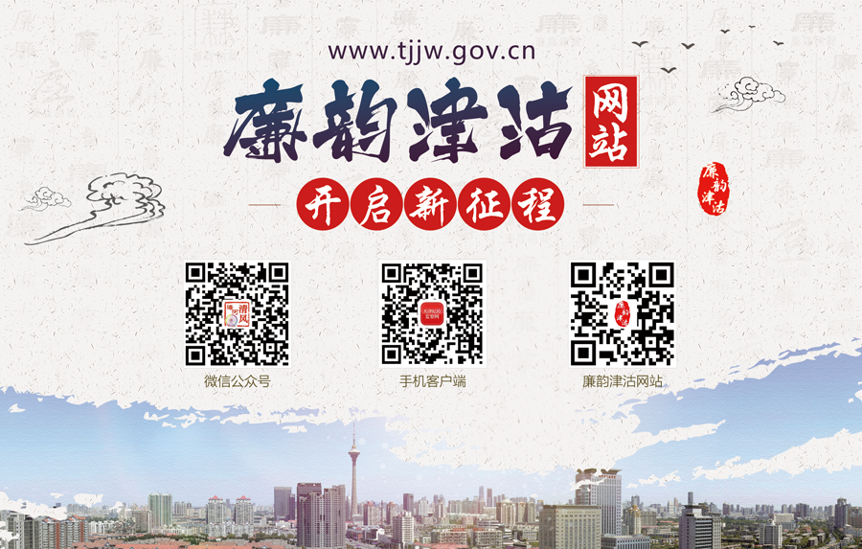**附2：**

**天津科技大学党员干部关注市纪委监委新媒体情况**

**统计表**

**报送单位：**

|  |  |  |
| --- | --- | --- |
| **市纪委监委新媒体** | **本单位党员干部关注人数** | **本单位宣介推广方式** |
| **“天津纪检监察网”手机客户端** |  |  |
| **“海河清风”**  **微信公众号** |  |  |
| **“廉韵津沽”**  **网 站** | **宣介推广方式：** | |

**联系人： 联系电话：**